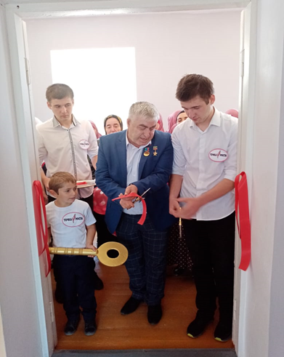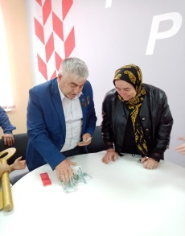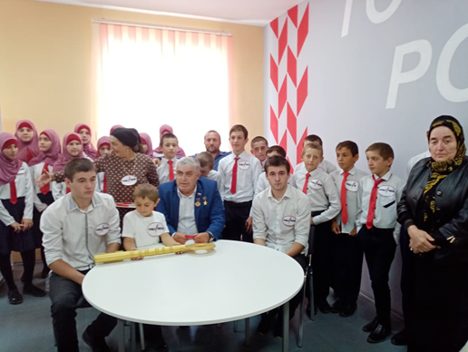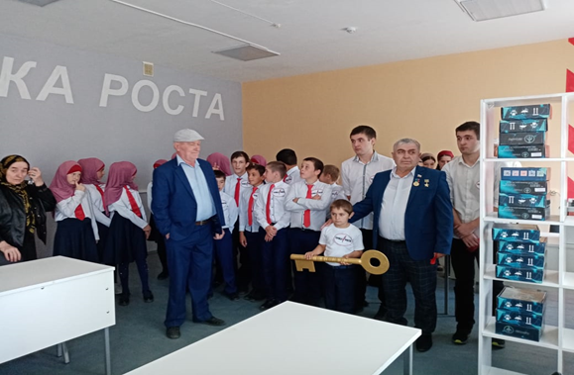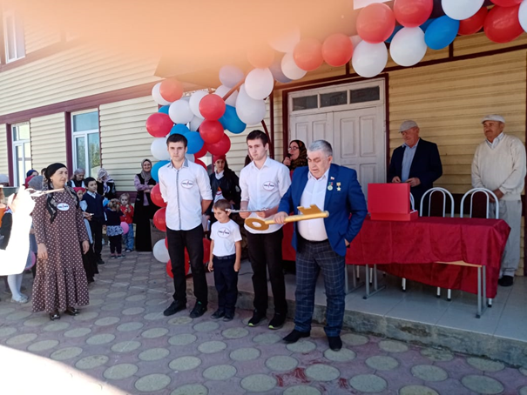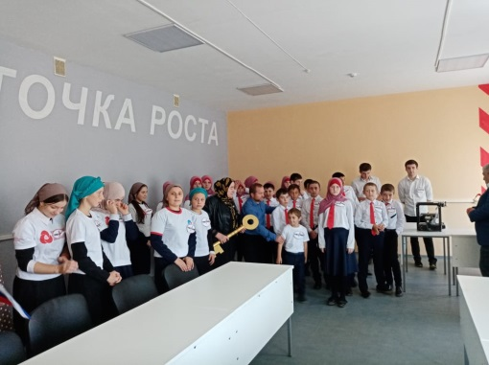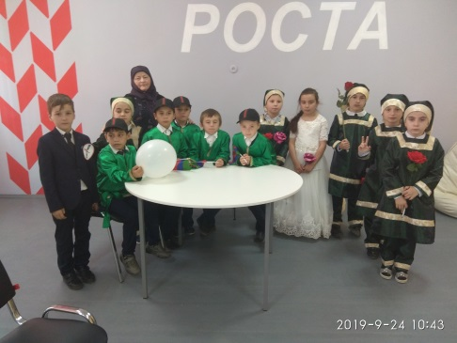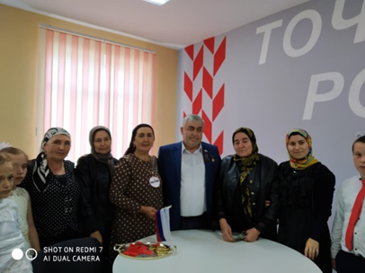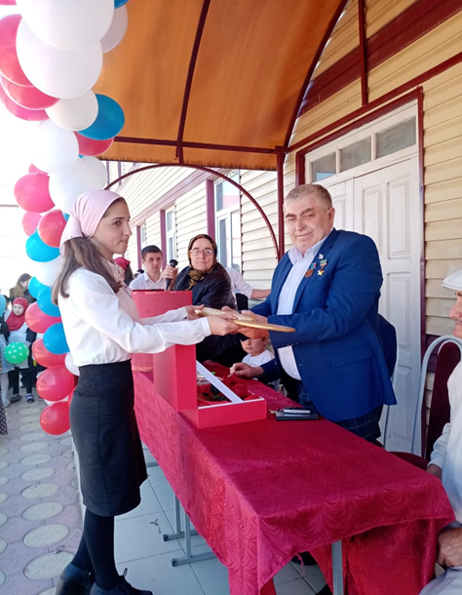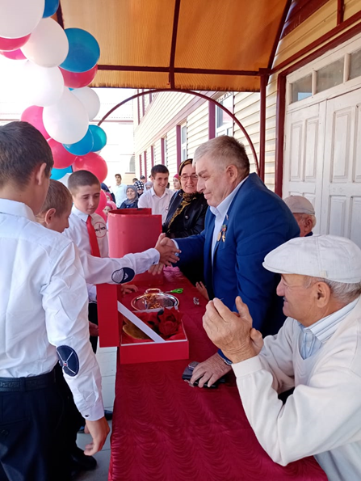

**Благодаря такому центру обучающиеся нашей гимназии смогут всесторонне развиваться, открывая для себя новые возможности. Мы уверены, что работа центра «Точка Роста» расширит возможности для предоставления качественного современного образования**

**Почётное право разрезать традиционную ленту предоставляется Народному Герою Дагестана, меценату Муртазалиеву Магомеду Муртузовичу, и лучшим ученикам, примерным выпускникам нашей гимназии братьям Шехахмедовым и лучшему ученику - первокласснику Гаджиеву Махамеду Гусейновичу**.

**Гостью вручается символическое «сердце» учащихся гимназии**

**Вручить символический ключ для открытия Центра образования уважаемому Магомеду Муртазалиеву право дали самой лучшей ученице гимназии, победителю и призёру районных и республиканских конкурсов и олимпиад Дубукилаевой Миседо**